**EK**

**İLAVE**

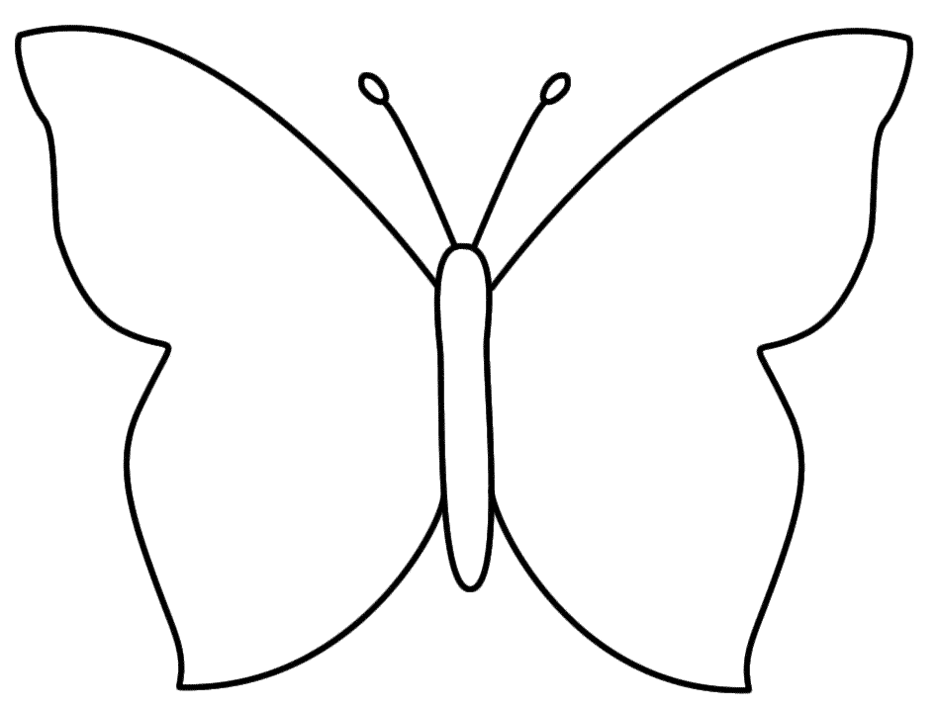

**LİSAN**

**DİL**



**AZ**

**KIT**



**SÖZ**

**LAF**



**SÖZCÜK**

**KELİME**



**YALIN**

**SADE**



**SINAV**

**İMTİHAN**



**SIR**

**GİZ**



**MİLLET**

**ULUS**



**VATAN**

**YURT**



**AK**

**BEYAZ**



**SİYAH**

**KARA**



**KIRMIZI**

**AL**



**DOĞA**

**TABİAT**



**ÖNDER**

**LİDER**



**VAZİFE**

**GÖREV**



**YAŞ**

**ISLAK**



**DÜŞ**

**RÜYA**



**KAYGI**

**ENDİŞE**



**SULH**

**BARIŞ**



**YAŞLI**

**İHTİYAR**



**HARP**

**SAVAŞ**



**YOKSUL**

**FAKİR**



**TUTSAK**

**ESİR**



**KONUK**

**MİSAFİR**



**YIL**

**SENE**



**BAŞ**

**KAFA**



**DEPREM**

**ZELZELE**



**CEVAP**

**YANIT**



**İSİM**

**AD**

